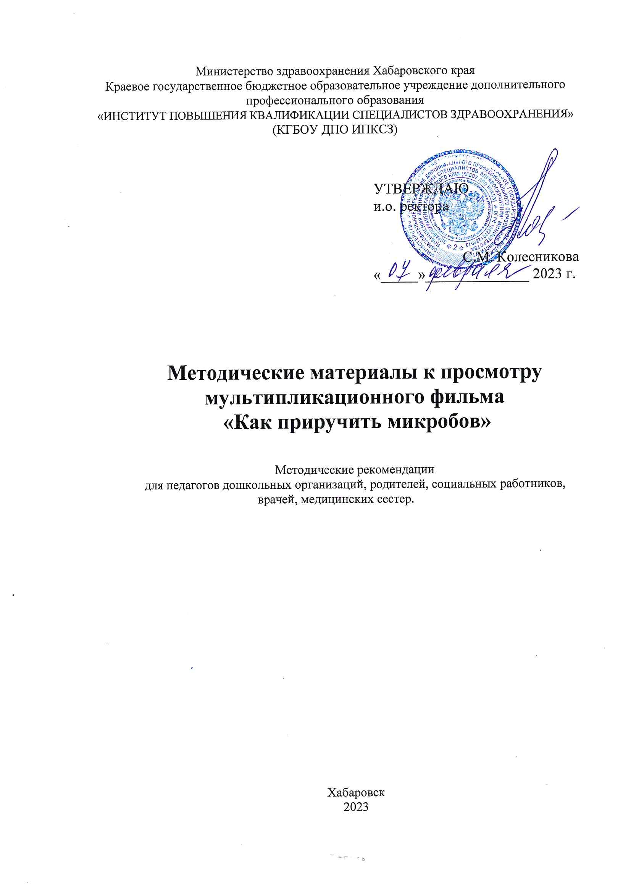
Министерство здравоохранения Хабаровского края
Краевое государственное бюджетное образовательное учреждение дополнительного
профессионального образования
«ИНСТИТУТ ПОВЫШЕНИЯ КВАЛИФИКАЦИИ СПЕЦИАЛИСТОВ ЗДРАВООХРАНЕНИЯ»
(КГБОУ ДПО ИПКСЗ)

СОГЛАСОВАНО

УТВЕРЖДАЮ
Министр здравоохранения и.о. ректора
Хабаровского края

С.М. Колесникова
"___"_____________2014 г «_____»______________ 2023 г.

Методические материалы к просмотру
мультипликационного фильма
«Как приручить микробов»

Методические рекомендации
для педагогов дошкольных организаций, родителей, социальных работников,
врачей, медицинских сестер.

Хабаровск
2023

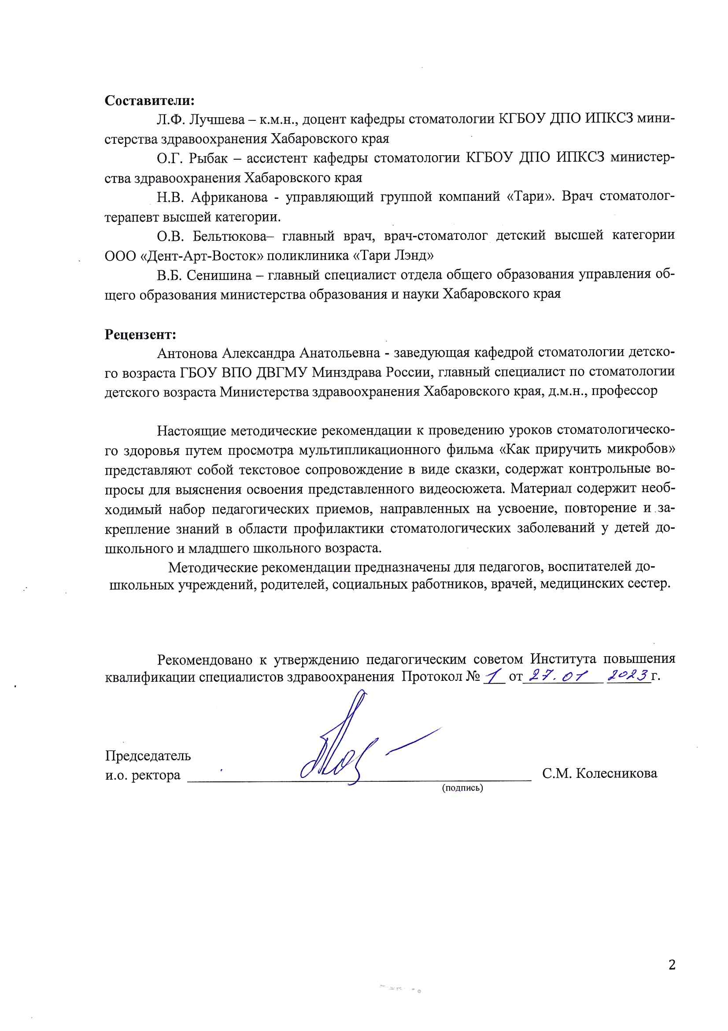
Составители:
Л.Ф. Лучшева – к.м.н., доцент кафедры стоматологии КГБОУ ДПО ИПКСЗ министерства здравоохранения Хабаровского края
О.Г. Рыбак – ассистент кафедры стоматологии КГБОУ ДПО ИПКСЗ министерства здравоохранения Хабаровского края
Н.В. Африканова - управляющий группой компаний «Тари». Врач стоматолог-терапевт высшей категории.
О.В. Бельтюкова– главный врач, врач-стоматолог детский высшей категории ООО «Дент-Арт-Восток» поликлиника «Тари Лэнд»
В.Б. Сенишина – главный специалист отдела общего образования управления общего образования министерства образования и науки Хабаровского края

Рецензент:
Антонова Александра Анатольевна - заведующая кафедрой стоматологии детского возраста ГБОУ ВПО ДВГМУ Минздрава России, главный специалист по стоматологии детского возраста Министерства здравоохранения Хабаровского края, д.м.н., профессор

Настоящие методические рекомендации к проведению уроков стоматологического здоровья путем просмотра мультипликационного фильма «Как приручить микробов» представляют собой текстовое сопровождение в виде сказки, содержат контрольные вопросы для выяснения освоения представленного видеосюжета. Материал содержит необходимый набор педагогических приемов, направленных на усвоение, повторение и закрепление знаний в области профилактики стоматологических заболеваний у детей дошкольного и младшего школьного возраста.
Методические рекомендации предназначены для педагогов, воспитателей дошкольных учреждений, родителей, социальных работников, врачей, медицинских сестер.

Рекомендовано к утверждению педагогическим советом Института повышения квалификации специалистов здравоохранения Протокол № ___ от___________ ______г.

Председатель
и.о. ректора _______________________________________________ С.М. Колесникова
^{(подпись)}

СОДЕРЖАНИЕ

1. Введение. Цель и задачи обучения | 4
2. Содержание фильмы | 5
3. Контрольные вопросы | 5
4. Учебный план | 6
5. Учебно-методическое и информационное обеспечение | 7

1. ВВЕДЕНИЕ
Профилактика стоматологических заболеваний при общественной системе здравоохранения является общегосударственной задачей. Самые распространённое стоматологическое заболевание – кариес. Распространенность кариеса зубов в Хабаровском крае высокая во всех возрастных группах. По данным ВОЗ развитие кариеса зубов зависит
от поведенческих привычек, которые формируются в семье.
Основные факторы, вызывающие кариес – употребление продуктов, не требующих жевания; высокий процент доли углеводистых продуктов (сладких, мучных); отсутствие привычки чистить зубы, особенно после еды и на ночь. Главное, что должен знать каждый, кариес возможно предупредить, если соблюдать здоровый образ жизни, правильно питаться и соблюдать личную гигиену.
Методология правильных привычек основывается на наблюдении за действиями других людей, критическом анализе, осмысливании, подражании, приобретении новых навыков. Роль мультипликационных фильмов, как методическое пособие по освоению правил личной гигиены, высока.
В предложенном мультипликационном фильме "Как приручить микробов" демонстрируются ошибки образа жизни в семье, приводящие к развитию болезней зубов у его членов. Кариес вызывают бактерии на поверхности зубной эмали, питающиеся углеводами и выделяющие при этом кислоты. Кислоты разрушают защитную эмаль и дентин, находящийся внутри, появляется кариозная полость.
Если не изменить образ жизни, не чистить зубы, то процесс становиться неуправляемым, и кариесом поражается не один зуб, а все зубы во рту. Для предупреждения развития кариеса надо контролировать факторы риска развития кариеса.
Факторами риска развития кариеса являются:
- Раннее инфицирование St.mutans (стрептококус мьютанс);
- Наличие зубного налёта (отсутствие гигиены зубов);
- Кариесогенный характер питания (сладкая, мучная, липкая пища), отсутствие продуктов, способствующих самоочищению зубов;
- Низкий уровень кариесрезистентности тканей зубов (отсутствие минерализации питьевой воды и низкое содержание фторидов в источниках водоснабжения;
- Низкий уровень образования родителей, воспитателей;
- Не сформированный навык чистки зубов после приема пищи, перед сном , чистка зубов без фтористыми зубными пастами;
- Отсутствие регулярного осмотра у стоматолога.
Таким образом, просмотр мультипликационного фильма "Как приручить микробов" позволит и детям, и взрослым проанализировать свои вредные и полезные привычки ухода за зубами.

Цель: повысить уровень знаний детей дошкольного и младшего школьного возраста о роли микроорганизмов в развитии кариеса, путях передачи кариесогенных микроорганизмов, факторах, способствующих заболеванию зубов, и необходимости чистки зубов.
Основные задачи обучения:
- Показать с помощью приемов мультипликации вредное влияние микроорганизмов для ротового здоровья и зубов.
- Гигиеническое обучение и воспитание навыкам правильного приема полезных продуктов и ухода за зубами.
- Акцентировать внимание на посещение стоматолога с целью профилактики, а не по поводу зубной боли.

СОДЕРЖАНИЕ МУЛЬТФИЛЬМА
1 вариант.
У малыша Вани и его старшего брата Славы белые красивые зубы. Зубам во рту хорошо, они радуются (солнце светит, цветут цветы). Зубки дружат с хорошими добрыми бактериями. Вдруг у мамы заболел зуб, опухла щека – это злые бактерии разрушили мамин зуб. Мама облизала пустышку и вредные бактерии изо рта мамы попали в рот малыша. У старшего мальчика во рту тоже растут бактерии, потому что он не хочет есть правильную еду, любит конфеты. Но конфеты вредят зубам, от конфет растут злые бактерии, их становиться много. Недобрые бактерии начали портить зубки мальчиков. Добрым бактериям страшно, солнышко исчезло, пошел черный дождь, зубы стали крошиться
и разрушаться. Надо скорее идти чистить зубки!
Зубки начали болеть у всей семьи и мама повела всех к стоматологу. Врач сказала, что во рту развились зловредные бактерии от большого количества сладостей и от того, что никто не чистит зубы на ночь; рассказала, что есть надо полезные продукты, тщательно жевать и чистить зубы два раза в день утром после завтрака и вечером перед сном.
Запомните, ребята, эти правила!

2 вариант!

У Вани появился первый зубик, и добрые бактерии очень радовались этому. Нравились им и здоровые зубы его старшего брата. Но вредные бактерии захотели все испортить. Они были довольны, что дети не чистят зубы, едят много конфет! Злых бактерий становилось все больше, а добрых все меньше, и они уже не могли помочь зубам. И чуть не случилось беды, но мама знала, что делать и повела всех к Зубному доктору, который превратил зловредные бактерии в добрые и научил всех уходу за зубами. Микробы подружились. Плохие стали хорошими, веселыми и добрыми и стали все вместе жить
и играть.
Семья стала соблюдать правила, которым их научил зубной доктор: не есть много сладостей; полоскать рот и чистить зубы после еды; не брать в рот грязные предметы, ходить к врачу стоматологу.
Запомните и вы эти правила и обязательно соблюдайте их!

КОНТРОЛЬНЫЕ ВОПРОСЫ:
- Какие продукты вредные для зубов?
Ответ: сладкие и липкие (конфеты, сосательные леденцы, варенье, мармелад).
- Какие продукты полезные для зубов?
Ответ: огурцы, капуста, морковка, мясо, сыр, творог и все продукты, которые необходимо жевать.
- Кто разрушает зубы? Почему возникает кариес?
Ответ: вредные микроорганизмы
- Можно ли передать кариес друг другу?
Ответ: можно. Поэтому нельзя облизывать соску, ложку от больного кариесом человека.
- Зачем надо чистить зубы?
Ответ: на зубах живут микроорганизмы, они образуют сообщества, чтобы на зубах не росли бактерии их надо чистить.
- Как часто надо чистить зубы?
Ответ: после завтрака и, после ужина перед сном.
- Зачем надо ходить к стоматологу?
Ответ: ходить надо два раза в год на осмотр. Врач порекомендует правильную зубную щетку и зубную пасту и может назначить лечение зубов.
- Что должно быть для чистки зубов?
Ответ зубная щетка в соответствии с возрастом и зубная паста, содержащая фториды.

УЧЕБНЫЙ ПЛАН ЗАНЯТИЯ СТОМАТОЛОГИЧЕСКОГО ЗДОРОВЬЯ У ДЕТЕЙ ДОШКОЛЬНОГО И МЛАДШЕГО ШКОЛЬНОГО ВОЗРАСТА.

№ п/п | Манипуляция
 | Просмотр мультфильма и ответы на контрольные вопросы
 | Обучение практическому навыку чистки зубов
 | Помыть, высушить руки
2.2. | Перевернуть песочные часы или включить таймер на 3 минуты
2.3. | Взять зубную щетку в кулачок, разместить большой палец в ложементе для пальца на ручке (это место на щетке выделено цветом или ребристостью или углублением)
2.4. | Поставить щетку на жевательную поверхность верхних дальних зубов (окклюзионная поверхность моляров)
2.5. | Выполнить круговые и выметающие движения щеткой 5 раз на одном зубе.
2.6. | Передвинуть щетку на один зуб, ближе к центру зубного ряда, выполнить 5 движений. Очистить жевательные поверхности всех зубов.
2.7. | Очищаем внутреннюю поверхность на верхней челюсти движениями сверху вниз - по типу рисунка дождик
2.8. | Передние зубы чистим движениями из рта кнаружи, медленно передвигая щетку по зубному ряду
2.9. | Очищаем губную поверхность (снаружи) движениями сверху вниз
2.10. | Даем ребенку отдохнуть, сплюнуть. Переходим к чистке нижних зубов.
2.11. | Ставим щетку на жевательные зубы нижней челюсти на окклюзионную (жевательную) поверхность справа и выполняем круговые, выметающие движения 10 раз
2.12. | Передвигаем по зубному ряду аналогично на зубах верхней челюсти
2.13. | Очищаем внутреннюю (язычную) поверхность движениями снизу вверх (по типу рисования травки)
2.14. | Очищаем наружную (губную) поверхность движениями снизу вверх (по типу рисования травки)
2.15. | Моем щетку, кладем на салфетку для высушивания

4. РЕКОМЕНДУЕМОЕ УЧЕБНО-МЕТОДИЧЕСКОЕ И ИНФОРМАЦИОННОЕ ОБЕСПЕЧЕНИЕ

1. муляж челюсти с зубной щеткой
2. зубная щетка с футляром
3. мультфильм «Как приручить бактерии»
4. памятки для родителей и педагогов

